请点击全屏查看
2017随州市李店镇生物试题
物理·化学·生物综合试题
（物理：70分 化学：50分 生物：30分 考试时间120分钟）
本卷可能用到的相对原子质量：Mg：24 Fe：56 K：39 I：127 O：16
第I卷 选择题（共60分）
选择题（每小题只有一个选项符合题意，1-7小题为生物，每小题2分，计14分；8-15小题为化学，每小题2分，计16分；16-25小题为物理，每小题3分，计30分；共计60分）
1.（2017随州生物）如图A-E示意人体不同结构层次，下列说法错误的是( )
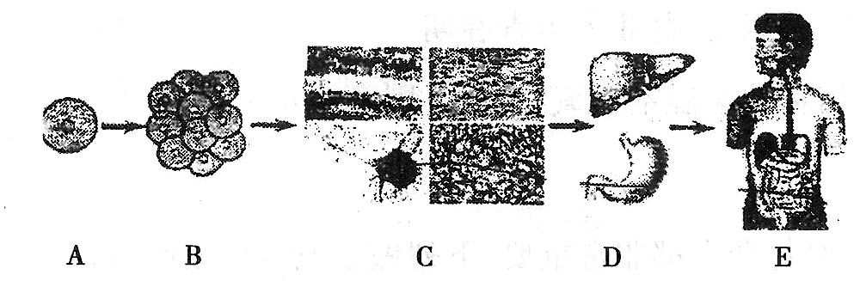
A．人体的生长发育是从A——受精卵开始的
B．A通过分裂、生长、分化形成组织——D
C．人体具有而植物体没有的结构层次是系统
D．人的大脑主要由神经组织构成，植物体的输导组织具有运输营养物质的作用
2.右图是大豆不同生长发育时期的示意图，下列选项错误的是( )
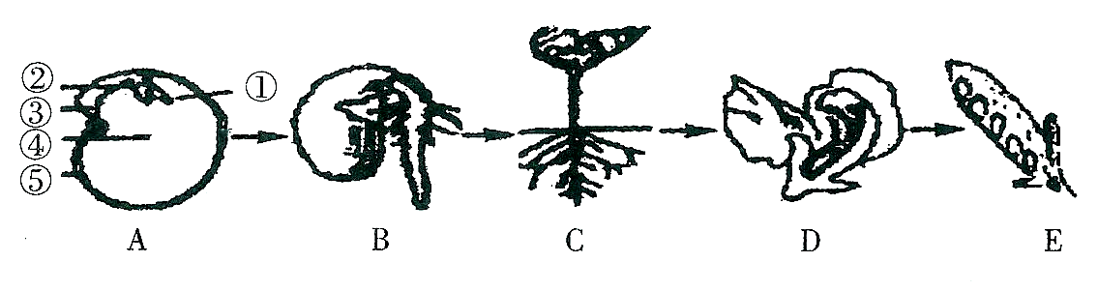
A．D发育成E必须经历传粉和受精这两个过程
B．C图中根生长的原因是分生区细胞的分裂和伸长区细胞的伸长
C．C是由A中的④发育而来
D．早春播种，“地膜覆盖”的作用是保温、保温，利种子萌发
3.下列对甲、乙、丙三幅曲线图的分析，正确的一项是( )
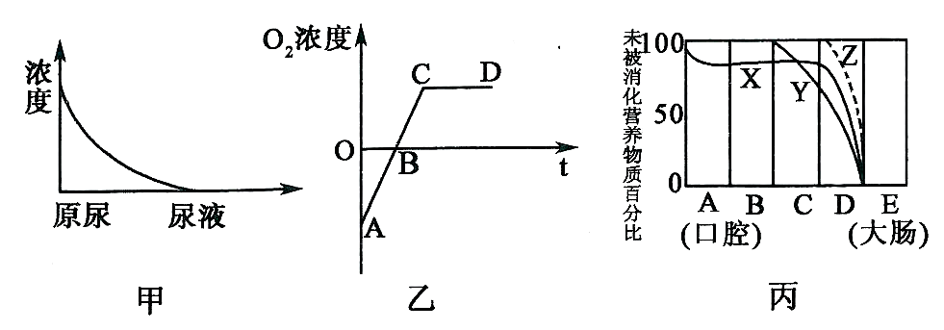
A．甲图表示健康人原尿流经肾小管时尿素的含量变化
B．乙图是植物放氧量随时间t变化的曲线，AB段只进行呼吸作用
C．丙图中C表示的器官是消化吸收的主要场所
D．丙图中物质Z会被胆汁、胰液和肠液消化成甘油和脂肪酸
4．下列疾病与其他对应的原因搭配合理的是( )
A．夜盲症——缺乏维生素B B．糖尿病——胰岛素分泌不足
C．地方性甲状腺肿——缺钙 D．侏儒证——幼年时期生长腺激素分泌不足
5.（2017随州生物）“生命是珍贵的、健康是快乐的”，它们老师是我们的宝贵财富。下列人们日常行为习惯中，需要作出调整的是( )
A．在购买食品时，我会注意查看保持期
B．在饮食中，我会吃喜欢的牛肉，但我也不忘记吃青菜
C．遇到好玩的网络游戏时，我会抛弃所有、废寝忘食地连续数日去攻关
D．公共汽车上发现有人吸烟时，我会友善提醒“禁止吸烟”
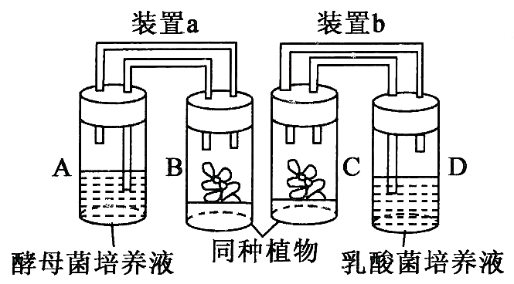
6．在探究光合作用原料的实验中，将图示的两个实验装置同时放在适宜的温度和光照下一段时间。此实验不能说明的是( )
A．装置B、C中质量会增加的是B
B．本实验探究的是光合作用需要二氧化碳
C．酵母菌是真核生物，乳酸菌是原核生物
D．本装置中选择同种植物的目的是控制单一变量
7．（2017随州生物）下列关于一棵大豆和一只麻雀的叙述，错误的是( )
A．它们的个体发育起点都是受精卵
B．它们的结构和功能的基本单位都是细胞
C．它们的结构层次都是细胞→组织→器官→系统
D．大豆的种子、麻雀的心脏都属于器官

生物部分（16分）
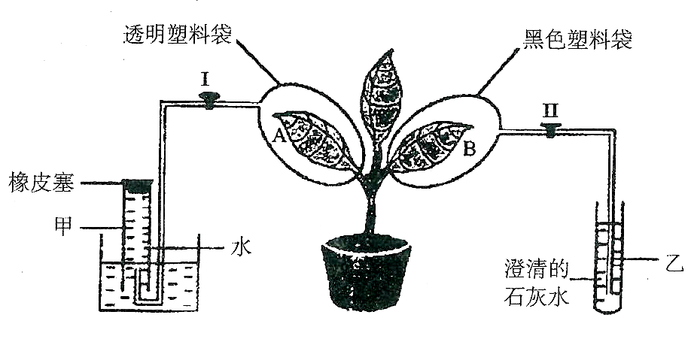
41．(6分)为探究绿色植物的某些生理活动，某兴趣小组设计并完成了以下实验步骤：
①按如图连接好实验装置，关闭阀门Ⅰ、Ⅱ后放到黑暗处一昼夜。
②将整个装置移到适宜的阳光下照射数小时。
③打开阀门Ⅰ，将透明塑料袋中的气体通入甲试管，待气体收集满后，打开橡皮塞，用带火星的木条检测。
④打开阀门Ⅱ，将黑色塑料袋中的气体通入乙试管进行检测。
⑤取下叶片A、B，用酒精脱色处理，漂洗叶片后滴加碘液，观察颜色变化。
请分析回答：
（1）步骤①暗处理的目的是 ；
（2）步骤③木条能复燃，则该气体是 ；
（3）步骤④中澄清的石灰水变浑浊，该气体来自植物的 （填生理活动），植物进行该生理活动的场所是细胞中的 ；
（4）步骤⑤中，观察到A叶片变蓝色，则得出的结论是 ；
（5）此实验应重复多做几次的原因是 。

42.（2017随州生物）（6分）下图是人体消化、呼吸、泌尿、循环系统生理活动示意图，请据图回答以下问题：
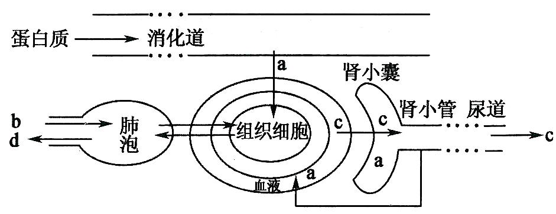
（1）图中a代表物质是 _，它通过消化道壁进入循环系统的过程叫做 ；该物质随血液循环首先到达心脏的腔室是 。
（2）在组织细胞中，物质a被彻底氧化分解的过程主要是在细胞内 中进行的。
（3）图中d代表的气体从肺泡排出体外，在此过程中，膈肌所入的状态是 （选填“收缩”或“舒张”）。
（4）在健康人尿液的形成过程中，下列液体中尿素浓度最高的是 。
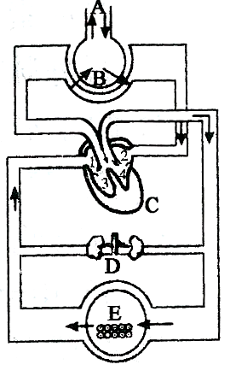
A．血浆 B．原尿 C．尿液
43. （2017随州生物）（4分）如图是人的呼吸、泌尿与血液循环关系示意图，字母表示相应的生理活动或器官，数字表示相应的管腔。请据图回答问题：
（1）完成生理活动A是通过 实现的；
（2）当平静吸气动作完成后的瞬间，肺内气压 大气压；
（3）有炎症要及时消炎，否则影响身体健康。医生对该生进行静脉注射，你认为消炎药物到达心脏四腔中的先后顺序是 （填图中数字）；
（4）健康成人每昼夜产生原尿约150升，而终尿约1.5升，数悬殊如此之大的根本原因是D的 作用。

2017随州生物生物答案

1、B 2、C 3、D 4、D 5、D 6、C 7、C
43、（1）把叶片中原有的淀粉运走耗尽（或将叶片中原有的淀粉消耗掉）（意思相近即可）
（2）氧气（答成“O2”也给分）
（3）呼吸作用；线粒体
（4）光合作用需要光，光合作用的产物是淀粉（意思相近即可，此处两个结论，答对一个结论给0.5分）
（5）减少误差，使实验结果更可靠（或避免实验出现偶然性，使实验结果准确）（意思相近即可）
44、（1）氨基酸 吸收 右心房
（2）线粒体
（3）舒张
（4）C
45、（1）呼吸 运动
（2）等于
（3）1、3、2、4
（4）肾小管重吸收

